5 мая 2015 года в 3 классе НОУ «Православной СОШ имени свт. Арсения Элассонского» был проведен открытый урок по окружающему миру на тему «Золотое кольцо России».Ученики хорошо подготовились к этому уроку. Они заранее нарисовали гербы городов, которые входят в состав Золотого кольца России .На уроке же учащиеся ,опираясь на свои знания ,вместе с учителем составляли красочную карту изучаемых городов Золотого кольца.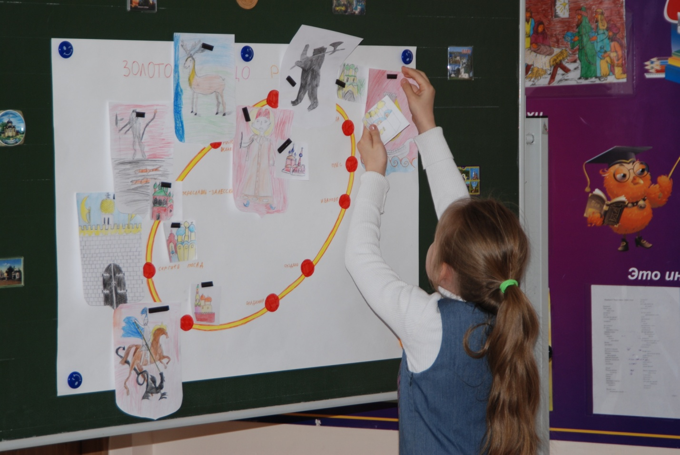
Третьеклассники активно участвовали в беседе и охотно сами рассказывали , чем известен тот или иной город ,кто основал и когда, какие есть в них достопримечательности и святыни. Во второй половине урока была организованна игра «Лото», в которой дети принимали участие с огромным желанием . 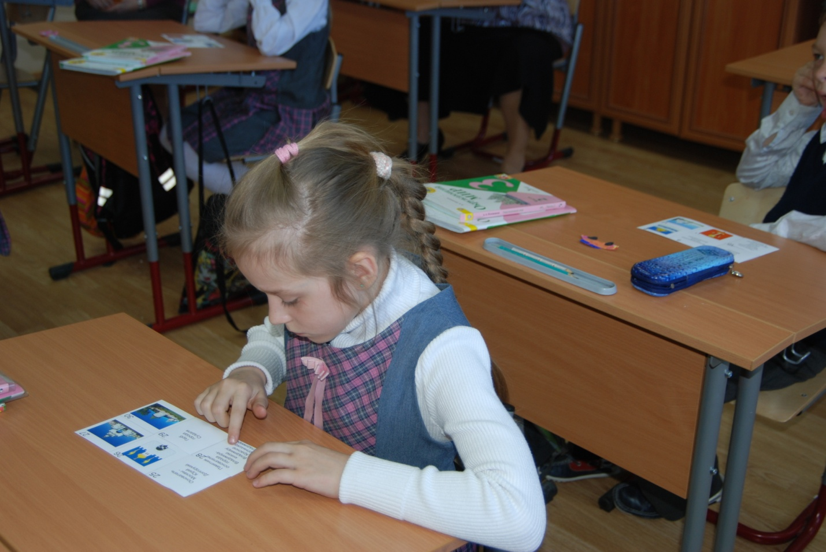
В конце детям были даны машинки, вырезанные из бумаги, и они их помещали у того города на карте, в который им захотелось отправиться. Многие захотели отправиться в Ростов Великий, чтобы насладиться чудесными колокольными перезвонами.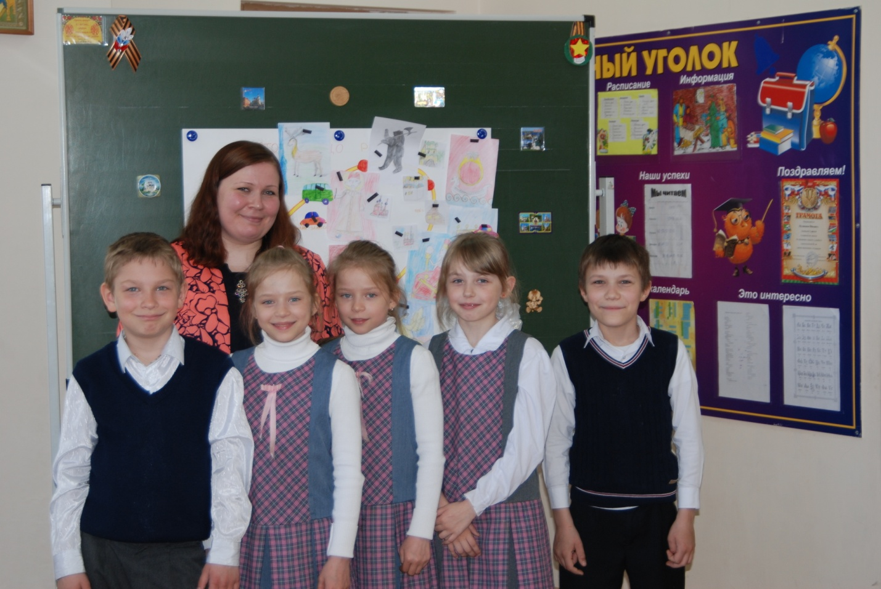 Так же с помощью родителей была подготовлена выставка сувениров, книг, буклетов ,магнитов, фотографий привезенных из в городов Золотого кольца. 